**中山大学移动信息工程学院本科生实验报告**

**（2017年秋季学期）**

课程名称：移动应用开发 任课教师： 郑贵峰

|  |  |  |  |
| --- | --- | --- | --- |
| 年级 | 2015 | 专业（方向） | 移动信息工程（M2） |
| 学号 | 15352193 | 姓名 | 梁公勋 |
| 电话 | 15066299571 | Email | 1104695389@qq.com |
| 开始日期 | 2017.12.11 | 完成日期 | 2017.12.12 |

# 实验题目

数据存储（一）

# 实现内容

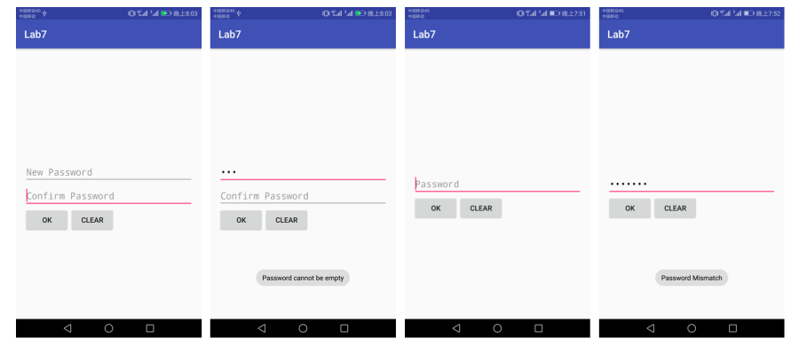

从左至右， 依次为：初始密码界面、密码为空提示、 密码匹配后重新进入界面、 密码错误提示。

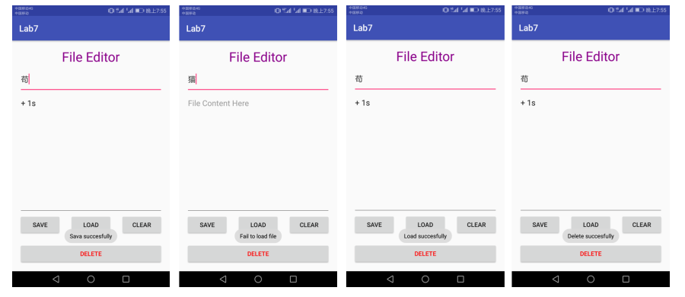

从左至右，依次为：保存成功提示、写入失败提示、 写入成功提示、删除成功提示。

1、 如图所示，本次实验需要实现两个 activity；

2、 首先，需要实现一个密码输入 activity：

a、 如果应用首次启动，则界面呈现出两个输入框，分别为新密码输入和确认密码输入框；

b、 输入框下方有两个按钮：

- OK 按钮，点击之后：

- 若 new password 为空，则弹出密码为空的提示；

- 若 new password 与 comfirm password 不匹配，则弹出不匹配的提示；

- 若密码不为空且互相匹配，则保存密码，进入文件编辑界面。

- CLEAR 按钮，点击之后清除所有输入框的内容。

c、 完成创建密码后，退出应用再进入应用，则只呈现一个密码输入框；

- 点击 OK 按钮后，如果输入的密码与保存的密码不匹配，则弹出 Toast 提示；

- 点击 CLEAR 按钮后，清除密码输入框的内容。

d、 出于学习的目的，我们使用 SharedPreferences 来保存密码，但是在实际应用中我们会用更加安全的机制来保存这些隐私信息， 更多可以参考链接一和链接二。

3、 然后，实现一个文件编辑 activity：

a、 界面底部有两行四个按钮， 第一行三个按钮高度一致，顶对齐，按钮水平均匀分布。 按钮上方除了 ActionBar 和 StatusBar 之外的空间由标题和两个 EditText 占据， 文件内容编辑的 EditText 需要占据除去其他控件的全部屏幕空间，且内部文字竖直方向置顶，左对齐；

b、 在文件名输入框内输入文件名， 在文件内容编辑区域输入任意内容， 点击 SAVE 按钮后能够保存到指定文件，成功保存后弹出 Toast 提示；

c、 点击 CLEAR 按钮，能够清空文件内容编辑区域内的内容；

d、 点击 LOAD 按钮，能够按照文件名从内存中读取文件内容，并将文件内容写入到编辑框中。如果成功导入，则弹出成功的 Toast 提示， 如果导入失败（例如：文件不存在）， 则弹出读取失败的 Toast 提示。

e、 点击 DELETE 按钮，能够按照文件名从内容中删除文件，删除文件后再载入文件，弹出导入失败的 Toast 提示。

4、 特殊要求：进入文件编辑的 Activity 之后，如果点击返回按钮，则直接返回 Home 界面，不再返回

密码输入界面。

# 课堂实验结果

1. 实验截图

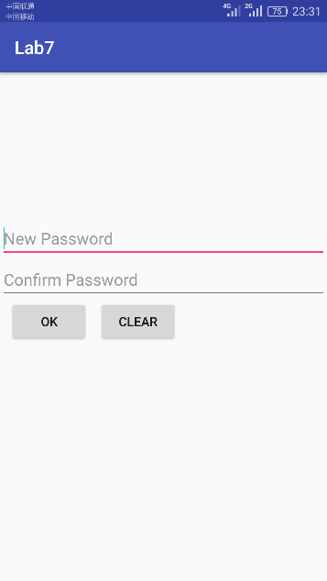 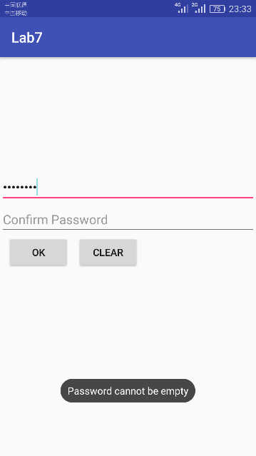 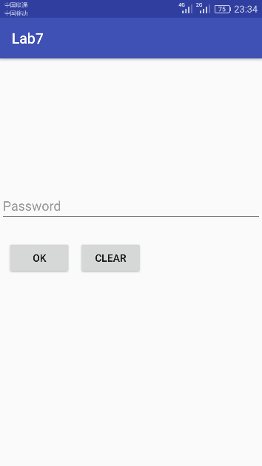 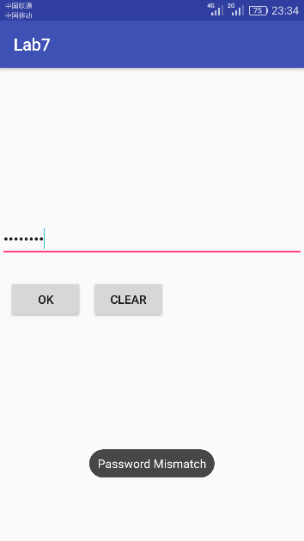

从左至右， 依次为：初始密码界面、密码为空提示、 密码匹配后重新进入界面、 密码错误提示。

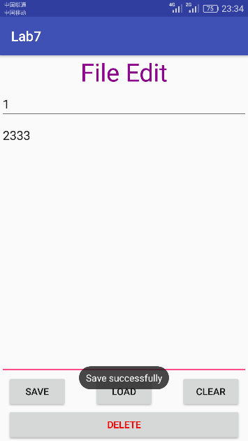 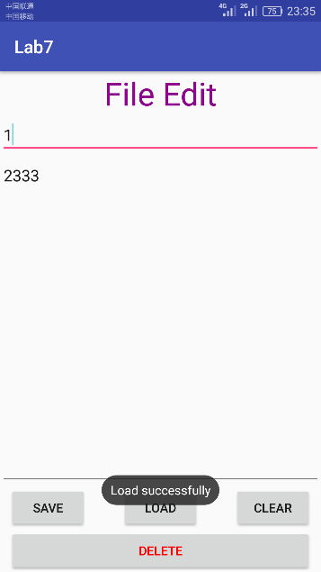 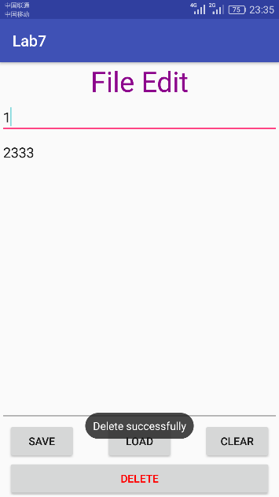 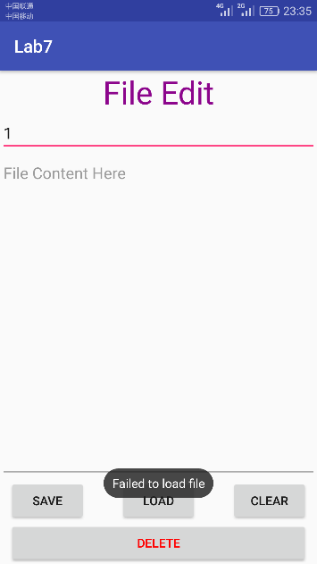

从左至右，依次为：保存成功提示、写入失败提示、 写入成功提示、删除成功提示。

1. 实验步骤以及关键代码

一、使用SharedPreference存储密码。

在主界面，也就是MainActivity中，我们在初次运行时，要求设一个密码。之后会要求输入密码，并与先期存储的密码进行比较，如果相同则跳转至修改文档的Activity。其中会以Toast提示各种信息。

这个Activity中有以下变量，其中前边的都是控件，最后一个是存储密码的SharedPreference变量。

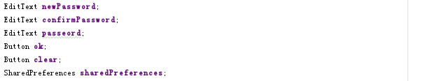

这些变量的初始化如下，SharedPreference使用getSharedPreference方法获取名称为“Passwords”的SharedPreference文件。如果没有这个文件则会直接创建一个新的文件。模式使用MODE_PRIVATE模式，即只有当前应用具有读写权限。

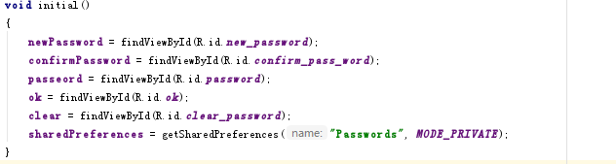

由于在这里新建密码的两个文本编辑框和输入密码的那个文本编辑框都在这个布局文件中，所以要在初始化变量之后，决定显示哪几个文本框。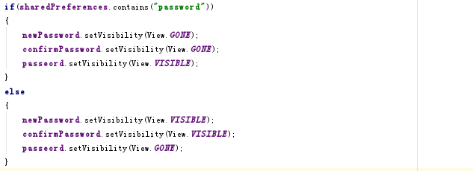

我们判断SharedPreference文件中是否包含名称为“password”的键值对。这里我们假定了之后存储密码也会以名称为“password”的键值对存放于SharedPreference中。如果这个键值对存在，说明之前已经设置过密码了。那我们就让新建密码的两个文本框隐藏，只显示输入密码的那个文本框。否则的话就是没有设置过密码，就反过来显示新建密码的两个文本框，隐藏输入密码的文本框。

接下来是ok和clear按键的点击事件。其中clear按键的点击事件比较简单。在监听到单击事件后，我们就直接将三个文本框的Text置为空即可。

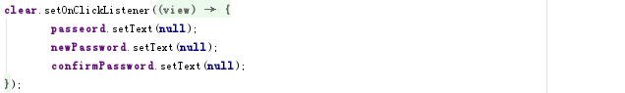

MainActivity中最后一部分是ok按钮的点击事件。这个点击事件中也要根据SharedPreference中是否存放了密码来分情况处理。

首先是如果SharedPreference中存放了密码，这时候界面应该是只有一个输入密码框的。我们使用SharedPreference的getString方法，取出名称为password的字符串。然后取出密码输入框中的内容并转为字符串。如果密码输入框中的输入为空，我们使用Toast提示：Password cannot be empty。否则的话判断两个字符串是否相等。如果不相等弹出Toast提示：Password Mismatch。如果相等的话，使用intent，跳转到文件编辑的Activity。注意跳转之后调用finish方法，kill掉这个Activity，这样在下一个Activity中按返回键就会直接返回桌面。

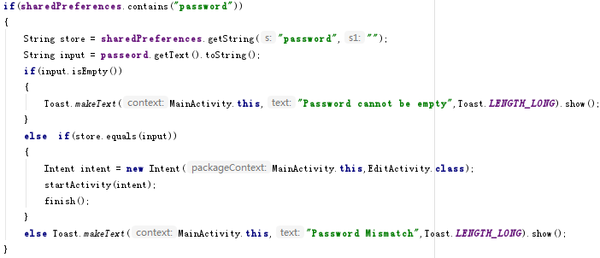

如果SharedPreference中还没有存放了密码，这时候我们就要新建一个密码，界面应该是两个输入密码的文本框。我们取出新密码，和确认密码两个文本框中的内容。如果两者有任何一个为空，则弹出Toast提示：Password cannot be empty。否则就继续判断两者是否相等，如果不是的话继续弹出Toast提示：Password Mismatch。如果两者相等，就将这个密码以password的名称存放进SharedPreference中。然后弹出Toast提示：Save successfully。接着隐藏这两个新建密码的输入框，显示输入密码的那个输入框，相当于由新建密码界面进入了输入密码界面。

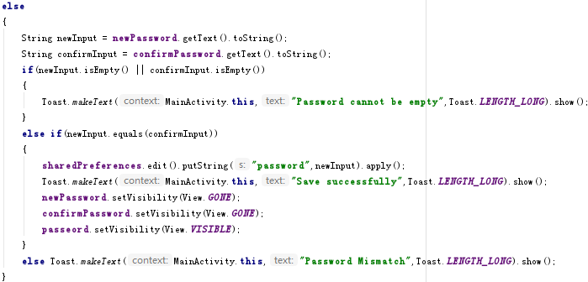

二、文件存储部分

接下来是EditActivity中的文件存储部分。这部分中我们根据文件名创建、修改、删除文件。

首先交代一下布局文件。布局文件的根布局是一个垂直方向的线性布局。这个线性布局中又有一个相对布局存放底部的四个button。布局的树状图如下所示。

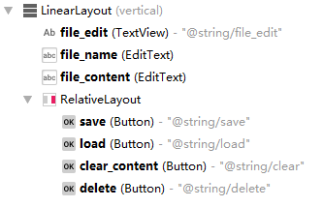

我们将需要占据除去其他控件的全部屏幕空间的文件内容编辑 EditText的权重设为1，而其他处于线性布局下的控件均不设置权重，这样就会使这个EditText占据全部空间。



EditActivity中的变量都是控件变量，定义及初始化如下所示。

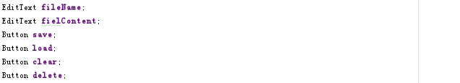

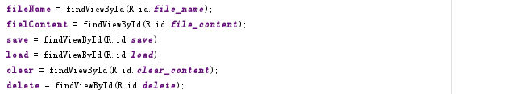

接下来就是四个button的点击事件了，首先是SAVE按键的点击事件。我们将文件名输入框和文件内容输入框中的内容取出并转化为字符串。然后进行判断。如果文件名为空，则弹出Toast提示：File name cannot be empty。如果文件名不为空，我们创建一个文件输出流FileOutputStream变量，调用openFileOutput方法，打开名称为文件输入框中所输入的那个文件，如果没有则会直接创建。权限设置为MODE_PRIVATE，即只有本应用可以读写。然后我们使用write方法将内容文本框中的字符串转化为字节写入输出流，使用flush方法确保缓冲区中的数据被写进输出流，最后使用close方法关闭输出流。

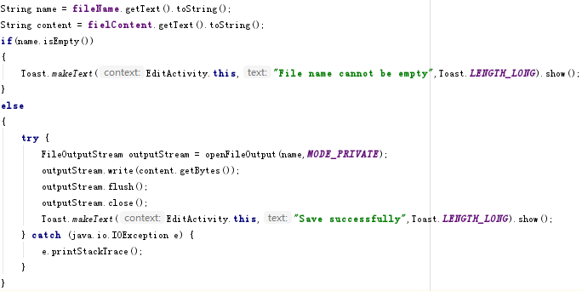

然后是LOAD按键的点击事件。监听到单击事件后，取出文件名输入框中的内容。然后声明一个文件输出流FileInputStream对象使用openFileInput方法打开名称为文件名输入框中所写的文件。然后新建一个bytr字节数组和一个StringBuilder对象。我们使用read方法将文件输入流写入到字节数组中。然后使用while循环，逐个将字节转化为字符串，并使用append方法添加到stringBuilder中去，使用StringBuilder可以提高字符串拼接的效率。然后关闭字节输入流。接着将文件内容输入框中的内容设为stringBuilder转化为字符串的内容。最后弹出Toast提示：Load successfully。

如果没有这个名词的文件，程序就会去catch异常，我们在catch中弹出Toast提示：Failed to load file。并将文件内容输入框置空。

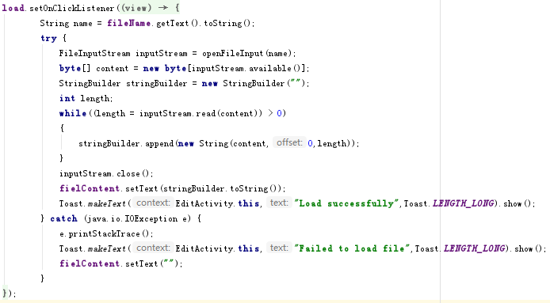

CLEAR的点击事件很简单，就将文件内容输入框置空即可。



最后是DELETE的单击事件，取出文件名输入框的文本并转化为字符串，然后使用deleteFile方法删除名称为输入框中所写的文件，最后弹出Toast提示：Delete successfully。

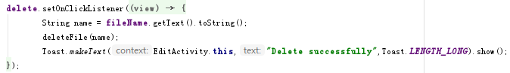

1. 实验遇到困难以及解决思路

1、使用SharedPreferences存储密码失败。

主要原因是因为向SharedPreferences中存放键值对时，忘记调用commit方法（实验中根据IDE提示实际上是调用了apply方法）。这样就导致了退出APP后密码就没了。

2、文件存储找不到删除文件的方法

在实验课和理论课的课件上都没有提到过文件存储删除文件的方法。网上百度结果百度出一堆清理手机内存的东西。最后直接找到了openFileInput方法的底层声明，在它下边就是deleteFile方法是声明，然后就找到了。

# 课后实验结果

这次，没有拓展

## 实验思考及感想

在这次的实验中，我们学习使用了SharedPreferences来存储密码，以及使用文件存储技术在应用中读写文件。这次的实验比较简单，但是感觉这两个技术在设计APP中确实是非常有用，读写文件和存储密码是我们日常APP中非常常见的功能。接下来是使用数据库和ContentProvider，感觉也是非常有用的东西。

作业要求：

1. 命名要求: 学号_姓名_实验编号，例如15330000_林XX_lab1。
2. 实验报告提交格式为pdf。
3. 实验内容不允许抄袭，我们要进行代码相似度对比。如发现抄袭，按0分处理。